Уважаемые Партнеры! Доброго времени суток!
Представляем Вашему вниманию наш новый полуприцеп! На сегодняшний день, в парке компании 4 таких полуприцепа.
Характеристики полуприцепа:
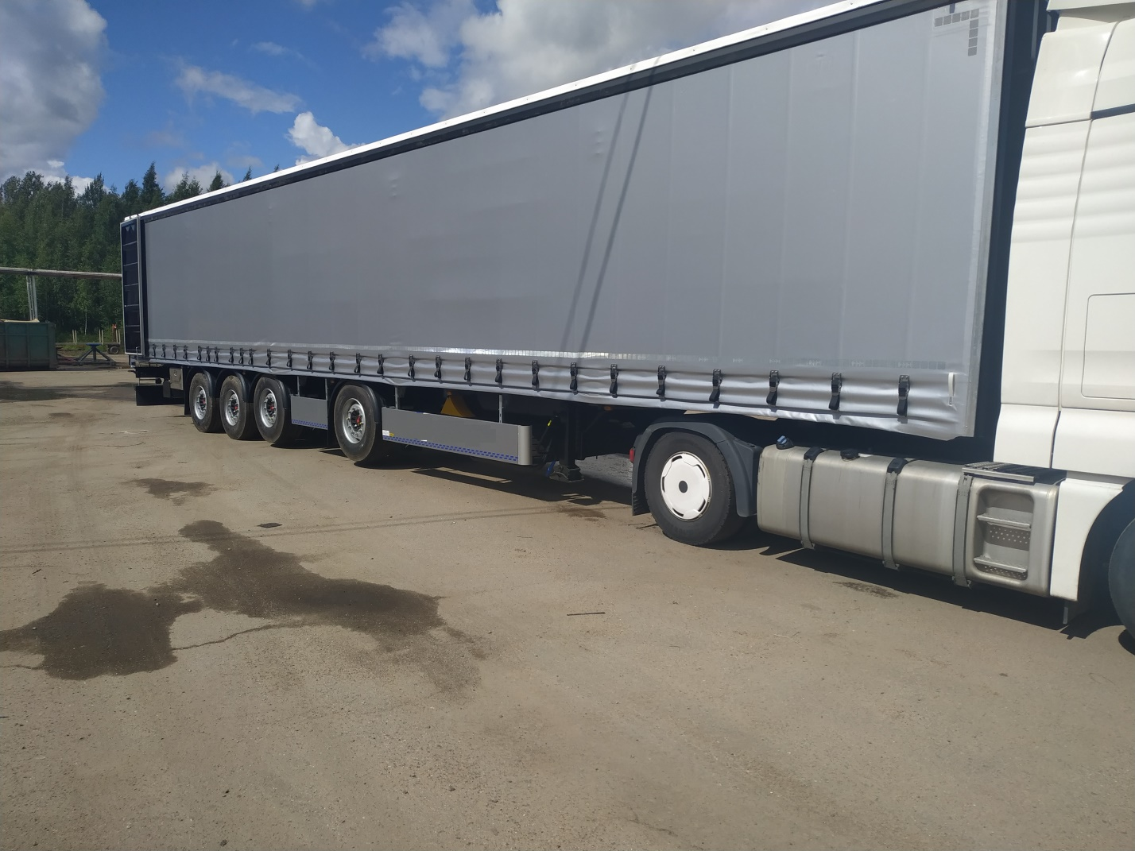(рис.1)
Внутренняя длина – 16550 мм (16,55 метра)
Внутренняя ширина – 2480 мм (2,48 метра)
Внутренняя высота – 2680 мм. (2,68 метра)
Внутренний объем – 110 куб.м
Масса перевозимого груза – 25 тонн гарантированно, 26 тонн при равномерной загрузке, например 16-ти метровые трубы, древесина, биг-беги или металл (однородный), 27 тонн на определенных маршрутах! И эти цифры полностью укладываются в Российское законодательство!
У многих Клиентов сложилось мнение, что все что длиннее 13,6 метра и перевозит более 20 тонн груза – это все негабарит и требует специальных разрешений! Однако это не так и для того, чтобы это понять, надо обратиться к законодательству:
http://www.consultant.ru/document/cons_doc_LAW_113363/199ce9a874fa0c5fffbf21e678a3d3e369af9b11/
http://www.consultant.ru/document/Cons_doc_LAW_113363/5c144b6d75e68a42725e3d8d08009d8a29472a87/
Есть 2 характеристики весового контроля:
- Максимальная масса автопоезда
- Максимальная нагрузка на ось
Мы с вами ведем речь об обычных дорогах общего пользования, в большинстве своем – Федеральные трассы и не говорим о сезонных ограничениях и знаках, определяющих нагрузки на ось.
Глядя на Рис.1 видно, что наш автопоезд имеет 6-ть осей. Далее смотрим в Постановление Правительства РФ от 15.04.2011 N 272 (ред. от 23.05.2020) "Об утверждении Правил перевозок грузов автомобильным транспортом" Приложение №1 и видим, что максимальная масса нашего автопоезда ограничена 44 тоннами! Соответственно для стандартного автопоезда данный показатель равен 40 тоннам.

Автопоезда седельные и прицепные
трехосные | 28
четырехосные | 36
пятиосные | 40
шестиосные и более | 44

Далее разбираемся с нагрузками на ось и для этого нам понадобится Постановление Правительства РФ от 15.04.2011 N 272 (ред. от 23.05.2020) "Об утверждении Правил перевозок грузов автомобильным транспортом" Приложение №2

ДОПУСТИМАЯ НАГРУЗКА НА ОСЬ ТРАНСПОРТНОГО СРЕДСТВА
Расположение осей транспортного средства <*> | Расстояние между сближенными осями, м | Допустимая нагрузка на ось <**> колесного транспортного средства для автомобильной дороги, тс
 |  | для автомобильной дороги, рассчитанной на нормативную нагрузку 6 тс на ось <***> | для автомобильной дороги, рассчитанной на нормативную нагрузку 10 тс на ось | для автомобильной дороги, рассчитанной на нормативную нагрузку 11,5 тс на ось
Одиночная ось | свыше 2,5 | 5,5 (6) | 9 (10) | 10,5 (11,5)
Группа сближенных сдвоенных осей | до 1 (включительно) | 8 (9) | 10 (11) | 11,5 (12,5)
 | свыше 1 до 1,3 (включительно) | 9 (10) | 13 (14) | 14 (16)
 | свыше 1,3 до 1,8 (включительно) | 10 (11) | 15 (16) | 17 (18)
 | свыше 1,8 до 2,5 (включительно) | 11 (12) | 17 (18) | 18 (20)
Группа сближенных строенных осей | до 1 (включительно) | 11 (12) | 15 (16,5) | 17 (18)
 | свыше 1 до 1,3 (включительно) | 12 (13) | 18 (19,5) | 20 (21)
 | свыше 1,3 до 1,8 (включительно) | 13,5 (15) | 21 (22,5 <****>) | 23,5 (24)
 | свыше 1,8 до 2,5 (включительно) | 15 (16) | 22 (23) | 25 (26)
Группа сближенных осей с количеством осей более 3 (не более 2 односкатных или двускатных колеса на оси) | до 1 (включительно) | 3,5 (4) | 5 (5,5) | 5,5 (6)
 | свыше 1 до 1,3 (включительно) | 4 (4,5) | 6 (6,5) | 6,5 (7)
 | свыше 1,3 до 1,8 (включительно) | 4,5 (5) | 6,5 (7) | 7,5 (8)
 | свыше 1,8 до 2,5 (включительно) | 5 (5,5) | 7 (7,5) | 8,5 (9)
Группа сближенных осей с количеством осей 2 и более (по 4 (включительно) и более односкатных или двускатных колеса на оси) | до 1 (включительно) | 6 (6,5) | 9,5 (10) | 11 (11,5)
 | свыше 1 до 1,3 (включительно) | 6,5 (7) | 10,5 (11) | 12 (12,5)
 | свыше 1,3 до 1,8 (включительно) | 7,5 (8) | 12 (12,5) | 14 (14,5)
 | свыше 1,8 до 2,5 (включительно) | 8,5 (9) | 13,5 (14) | 16 (16,5)

Для того чтобы понять какая же нам разрешена нагрузка на ось надо знать несколько параметров, вам они разумеется не интересны, но нам они нужны:
- Как видно из таблицы выше, одиночной осью называется та ось, которая находится на расстоянии более 2,5 метров от любой соседней оси. Очевидно, что первая ось – рулевая, находится сильно дальше, чем 2,5 метра от ведущей оси (вторая), соответственно допустимая нагрузка на 1-ую ось – 9 тонн. В таблице смотрим средний столбец, так как первый столбец, это если не ошибаюсь, проселочные дороги, второй – это обычная дорога второго класса и третий столбец, это дорога первого класса, что то типа М-11 или М4-Дон.
- Далее идет вторая ось, ведущая и она двускатная (то есть на ней 4 колеса по 2 с каждой стороны), нагрузка на нее разрешена 10 тонн (значение в скобках, так как именно там указываются данные для двускатных колес)
- Третья по ходу ось или первая ось полуприцепа. Если повнимательнее посмотреть на рис.1 видно, что ось как бы вынесена вперед, а если говорить точнее, то расстояние до следующей оси у нее 2,51 метр. Сделано это для того, чтобы эта ось стала отдельно стоящая как первая ось и на нее была возможность нагрузить 9 тонн.
- Оси 4,5 и 6, это так называемая строенная тележка с межосевым расстоянием 1,36 метра и на каждую из этих осей разрешено давить с массой 7,5 тонн на ось (написано 7 тонн, но смотрим примечание) или 22,5 тонны на всю тележку. (В том числе для транспортных средств, имеющих оси и группы сближенных осей с односкатными колесами, оборудованных пневматической или эквивалентной ей подвеской)

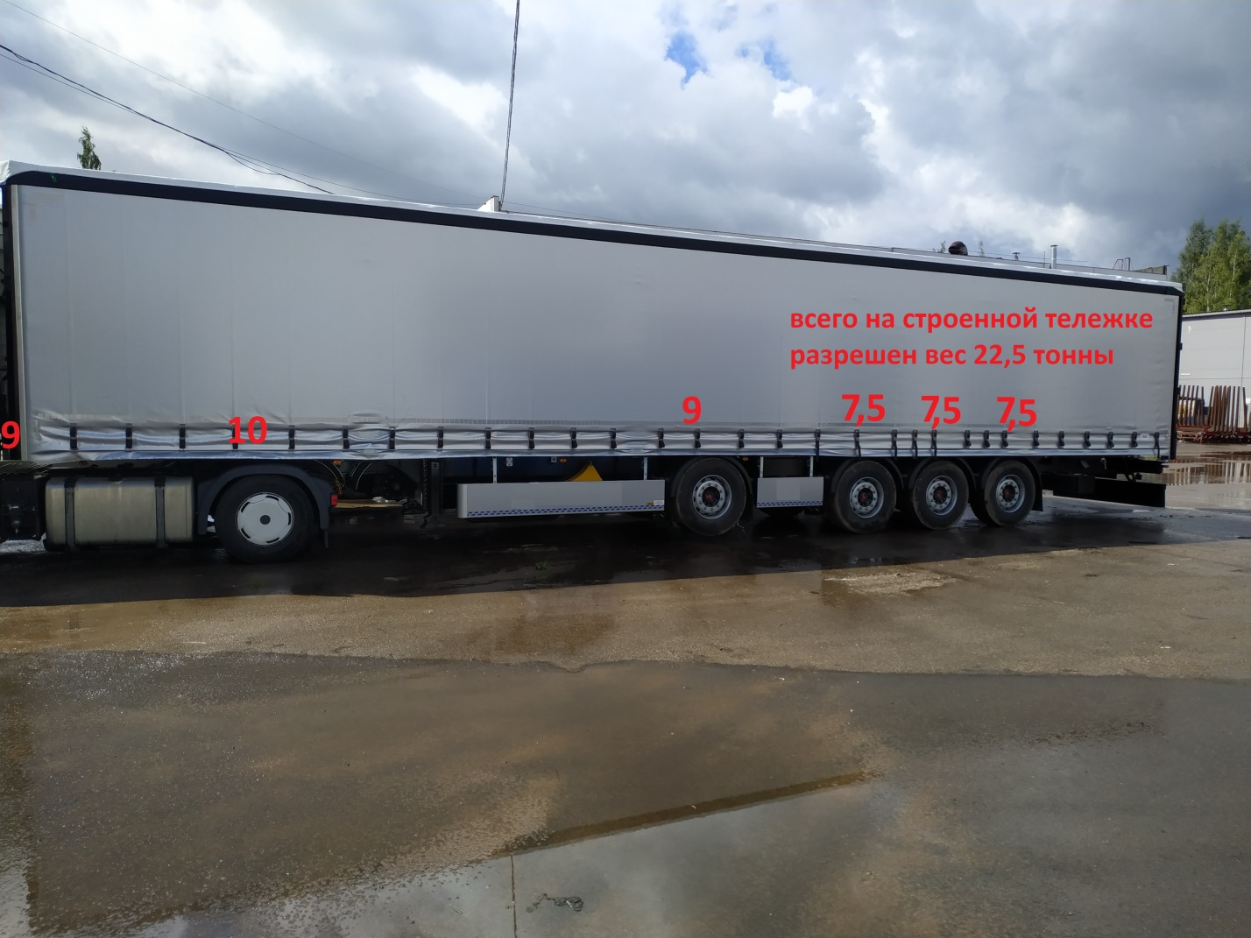
Рис.2
На рисунке 2 указаны максимально допустимые нагрузки на оси.
Остался один простой вопрос – Сколько в итоге полезной нагрузки, то есть груза, можно перевезти на указанном полуприцепе?
Ответ простой! Для этого надо из 44 тонн максимально разрешенной массы вычесть вес тягача и полуприцепа:
В нашем случае тягач – MAN TGX 18.440, его вес – 8 тонн.
Полуприцеп весит – 9 тонн.
Итого, масса пустого автопоезда – 17 тонн.
44 – 17 = 27 тонн полезной нагрузки мы можем перевозить, но это при идеальных условиях, поэтому для нас, абсолютно проходной вес, 26 тонн.
Размер допустимой погрешности зависит от того, каким именно способом осуществляется взвешивание транспортного средства.
Так, при статическом взвешивании грузового автомобиля (то есть в его неподвижном положении) отклонение от установленных значений общей массы и осевых нагрузок не должно превышать 2%.
Если же транспортное средство взвешивается в движении, в то время когда оно даже не сбавляет скорость (при автоматизированном весогабаритном контроле), допускается большая погрешность: при определении массы автомобиля — 5%, при измерении осевых нагрузок — 11%.
Отметим, что эти и другие требования являются едиными для всех установленных на российских дорогах пунктов весогабаритного контроля. Они утверждены Приказом Министерства транспорта №119 от 29-го марта 2018-го года.
Надеюсь, что этот хоть и не очень краткий, но уверен, что достаточно полезный ликбез позволит нам чаше сотрудничать и лучше понимать друг друга.

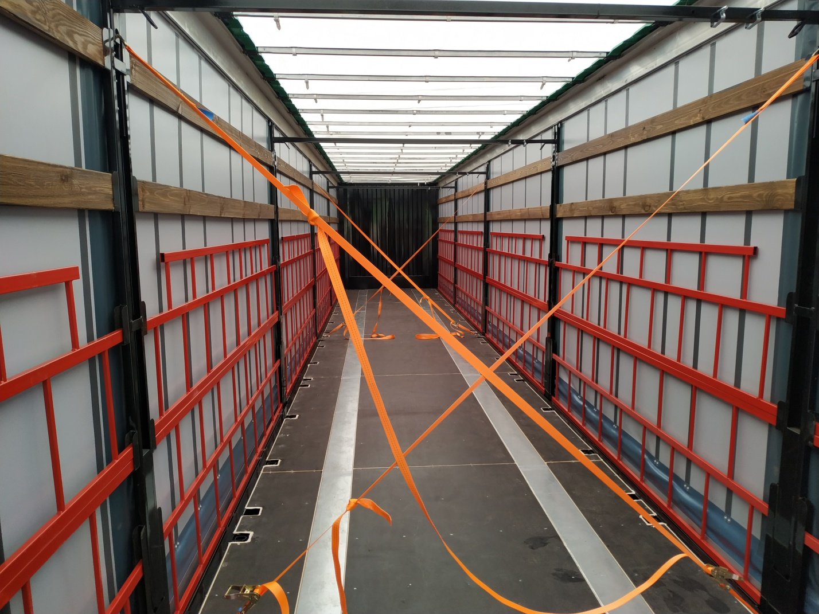
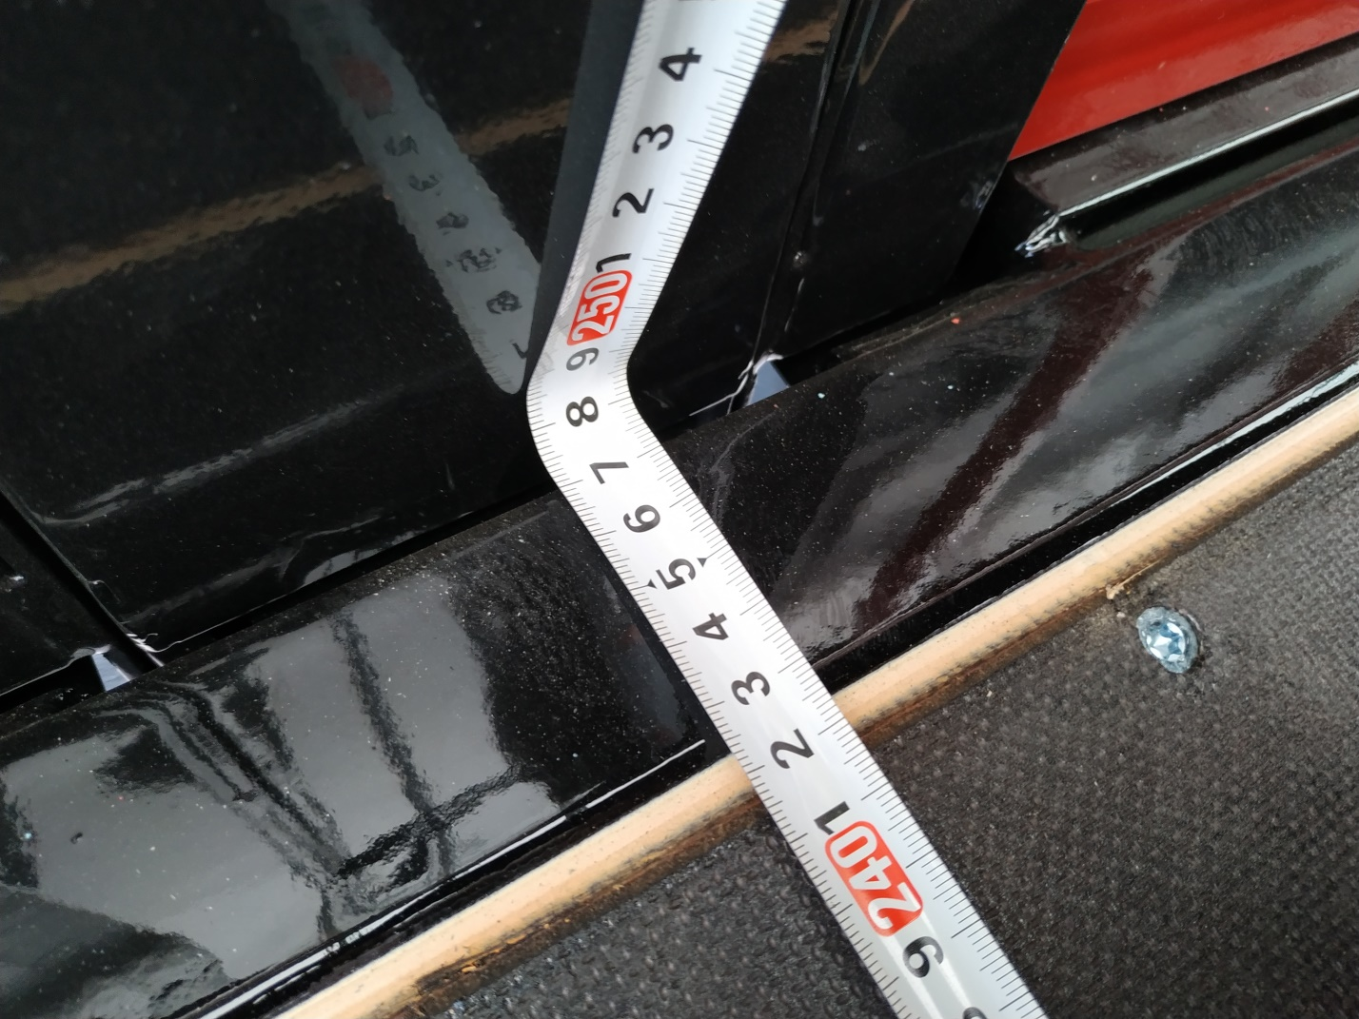
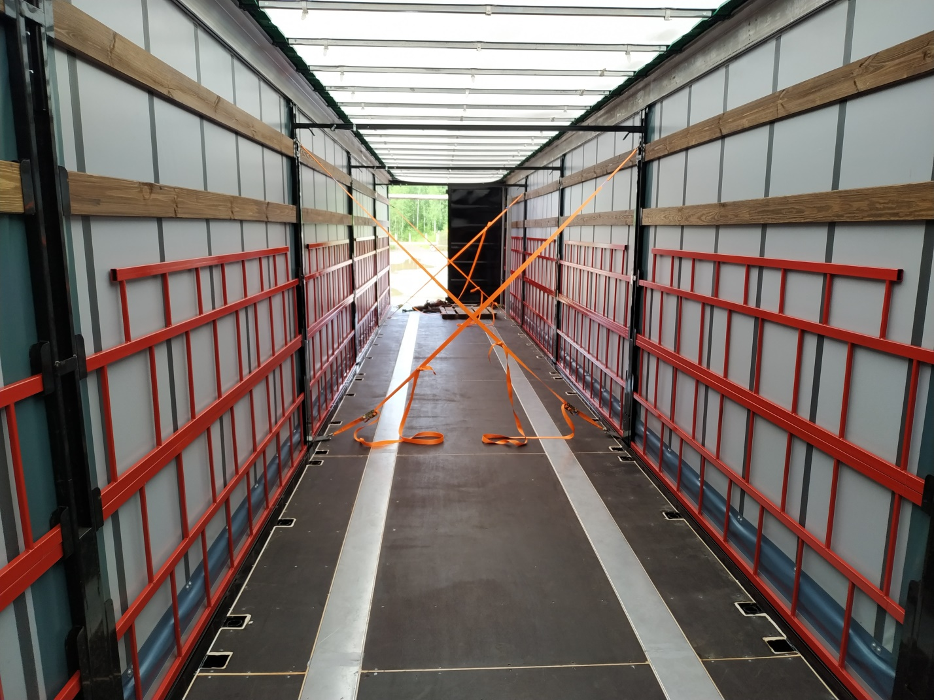
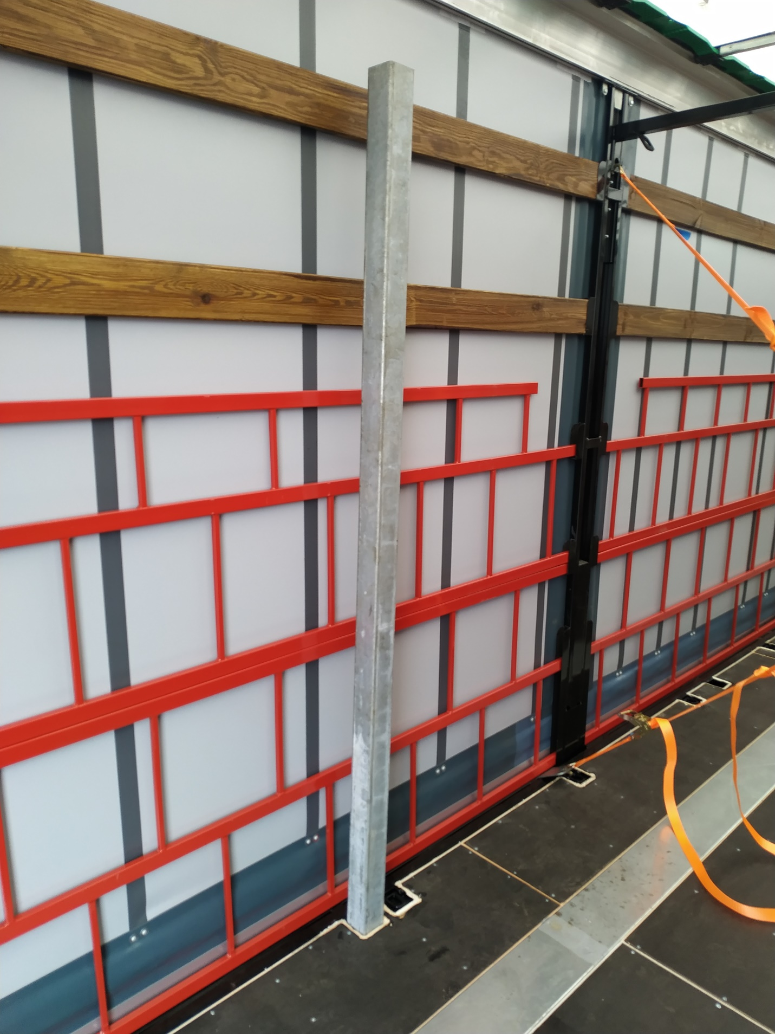

Мы знаем, что у Вас есть выбор. Спасибо, что выбрали нас.
С уважением к Вам и Вашему бизнесу.
Коллектив ООО «АТ-Транс»

